DST
de Rousslan Fakhreddine
 | DST de français n°2
18/11/2014 | Durée de l’épreuve : 1h
M. DANSET | Classe : 4F - ULIS
Ordinateur obligatoire

Questions de connaissances

1. A quelle époque Maupassant a-t-il vécu ?

2. Qu'est-ce qu'une nouvelle ?

3. Donnez un exemple de nouvelle en
indiquant son titre.

4. Qu'est-ce qu'une œuvre réaliste ?
Expliquez votre réponse avec un exemple
de nouvelle ou de tableau.

Texte
et questions de compréhension

L'aventure de Walter Schnaffs

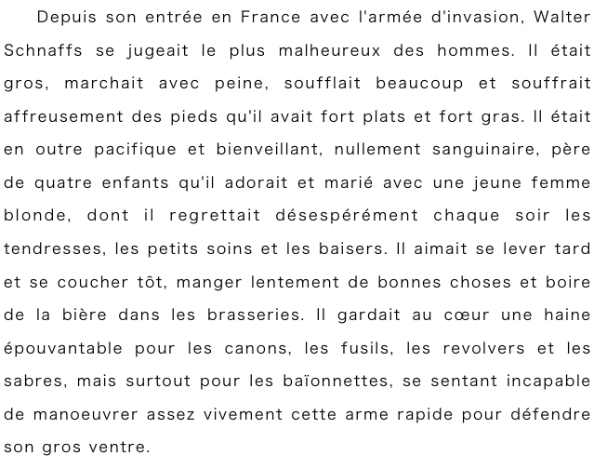
5. Walter Schnaffs vous paraît-il être
un soldat comme les autres, ou un soldat
particulièrement original ?

6. Au tout début du texte, quels sont les
deux mots qu'on ne s'attend pas à trouver
à propos d'un soldat ?

7. Le narrateur décrit les sentiments de
Walter Schnaffs à l'égard des armes :
pourquoi cette description est-elle amusante ?

8. Pourquoi peut-on dire que ce portrait du
soldat Walter Schnaffs est réaliste ?

